数据结构试题9参考答案

一、单选题
【解答】 (1) × (2) √ (3) × (4) √ (5) × (6) √ (7) × (8) ×

二、阅读理解题 [说明下列递归过程的功能]
【解答】 计算二叉树的高度。

三、简答题
1、【解答】构造最佳归并树
因为 (12 - 1) % ( 4 - 1 ) = 2，所以需要补充 4 - 2 - 1 = 1个空归并段，命名为RUN0 (0)。依此构造4叉霍夫曼树：

R0 (00) R3 (04) R2 (13) R7 (19)
R1 (25) R5 (30) R0237 (36) R6 (47) R4 (55) R11 (55) R9 (76) R8 (80)
R12 (89) R10 (92) R0123567 (138) R48911(266)
R0-12 (585)
此即最佳归并树。第一趟读记录数为36，第二趟读记录数为138 + 266 = 404，第三趟读记录数为89 + 92 +138 + 266 = 585。

2、【解答】
设散列表的长度m = 13；散列函数为 H (K)＝K mod m，给定的关键码序列为 19, 14, 23, 01, 68, 20, 84, 27, 55, 11，则有
H(19) = 6，成功； H(14) = 1，成功； H(23) = 10，成功；
H(01) = 1，冲突，= 2，成功； H(68) = 3，成功； H(20) = 7，成功；
H(84) = 6，冲突，= 7，冲突，= 8，成功；
H(27) = 1，冲突，= 2，冲突，= 3，冲突，= 4，成功；
H(55) = 3，冲突，= 4，冲突，= 5，成功； h(11) = 11，成功。

0 | 1 | 2 | 3 | 4 | 5 | 6 | 7 | 8 | 9 | 10 | 11 | 12
 | 14 | 01 | 68 | 27 | 55 | 19 | 20 | 84 |  | 23 | 11
 | (1) | (2) | (1) | (4) | (3) | (1) | (1) | (3) |  | (1) | (1)

在等概率的情况下，搜索成功时的平均搜索长度
ASL_{succ} = ( 1 + 2 + 1 + 4 + 3 + 1 + 1 + 3 + 1 + 1 ) / 10 = 18 / 10，
搜索不成功时的平均搜索长度
ASL_{unsucc} = ( 1 + 9 + 8 + 7 + 6 + 5 + 4 + 3 + 2 + 1 + 3 + 2 + 1 ) / 13 = 52 / 13 = 4。

3、画出在一个初始为空的AVL树中依次插入 3, 1, 4, 6, 9, 8, 5, 7 时每一步插入后AVL树的形态。若做了某种旋转，说明旋转的类型。然后，给出在这棵插入后得到的AVL树中删去根结点后的结果。
【解答】
在这个AVL树中删除根结点时有两种方案：
【方案1】在根的左子树中沿右链走到底，用5递补根结点中原来的6，再删除5所在的结点。
【方案2】在根的右子树中沿左链走到底，用7递补根结点中原来的6，再删除7所在的结点。

四、综合算法题
设有一个表头指针为h的单链表。试设计一个算法，通过遍历一趟链表，将链表中所有结点的链接方向逆转，如下图所示。要求逆转结果链表的表头指针h指向原链表的最后一个结点。

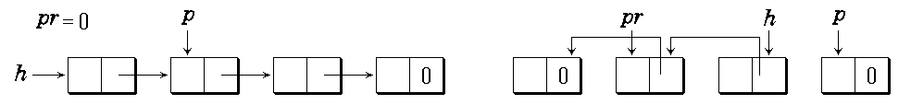
【解答1】
template<class Type> void List<Type> :: Inverse ( ) {
if ( first == NULL ) return;
ListNode<Type> *p = first→link;, *pr = NULL;
while ( p != NULL ) {
first→link = pr; //逆转first指针
pr = first; first = p; p = p→link; //指针前移
}
}
【解答2】
template<class Type> void List<Type> :: Inverse ( ) {
ListNode<Type> *p, *head = new ListNode<Type> ( );
while ( first != NULL ) {
p = first; first = first→link; //摘下first链头结点
p→link = head→link; head→link = p; //插入head链前端
}
first = head→link; delete head; //重置first
}

五、填空题
【解答】
(1) 请将缺失的语句补上
① count[i] = 0
② NodeTable[j].adj = p
③ top = i
④ top = count[top]
⑤ q = q→link
(2) 对于下面AOV网络，使用上述算法进行拓扑排序的结果，以及在count数组中建立的链式栈的变化。（top是栈顶指针）
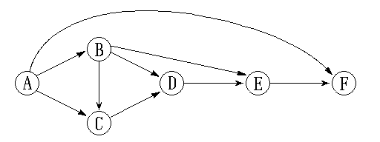
排序结果是 A B C D E F，链式栈count的变化如下：
tp→
tp→A | -1
B | 1 | tp→ | -1
C | 2 |  | 1 | tp→ | -1
D | 2 |  | 2 |  | 1 | tp→ | -1
E | 2 |  | 2 |  | 1 |  | 1 | tp→ | -1
F | 2 |  | 1 |  | 1 |  | 1 |  | 1 | tp→ | -1
初始 输出A 输出B 输出C 输出D 输出E 输出F
B进栈 C进栈 D进栈 E进栈 F进栈 栈空

